Министерство цифрового развития, связи и массовых коммуникаций Российской Федерации
Федеральное государственное бюджетное образовательное учреждение высшего образования «Сибирский государственный университет телекоммуникаций и информатики»
(СибГУТИ)

Кафедра прикладной математики и кибернетики

Операционные системы

Лабораторная работа №7

Выполнили: Студенты 3-го курса,
группы ИП-111
Гердележов Даниил Дмитриевич
Махаева Алина Витальевна
Клепче Георгий Васильевич

Проверил преподаватель: Малков Евгений Александрович

Оглавление
Задание: 3
Цель: 3
Ход работы: 4
Вывод: 7
Листинг: 8
main7.c 8
script.sh 9
Makefile 9

Задание: разработайте программу с динамической загрузкой библиотеки совместного доступа, созданную в лабораторной 5. Проконтролируйте загрузку и выгрузку библиотеки, используя файл:
/proc/<идентификатор процесса>/maps
Цель: знакомство со структурой адресного пространства процесса

Ход работы:
Сначала разработаем программу, которая будет загружать библиотеку и использовать её (код программы представлен в листинге main7.c). Для компиляции программы напишем makefile (код также представлен в листинге).
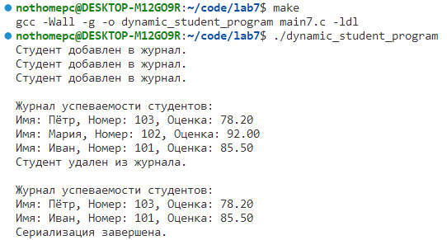
Рис.1 – Компиляция, запуск и результат работы программы.

Для контролирования загрузки/выгрузки библиотеки был написан простейший bash скрипт (код представлен в листинге). Были добавлены точки остановки в программу и вывод PID (47-49 и 54 строки):
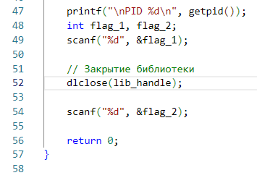
Рис. 2 – Точки остановки для проверки загрузки/выгрузки библиотеки и вывод PID.

Для проверки загрузки/выгрузки нужно произвести следующие действия:
- Скомпилировать и запустить программу.
- Скопировать выведенный PID и вставить его в bash скрипт.
- Запустить bash скрипт. (Выведется информация о загрузке библиотеки).
- Ввести любое число для продолжения программы (закрытия библиотеки).
- Запустить bash скрипт. (Вывод bash скрипта будет пустым т.к. библиотека была выгружена).
- Ввести любое число для продолжения (завершения) программы.
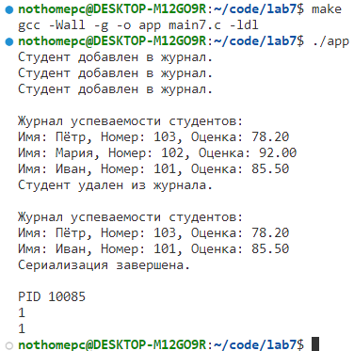
Рис. 3 – Компиляция, запуск и результат работы программы с точками остановки.

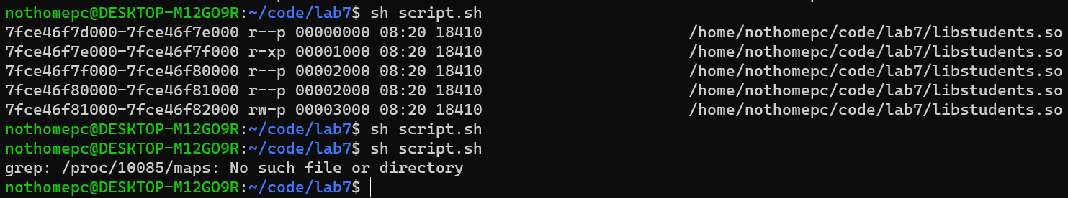

Рис. 4 – Запуск bash скрипта и вывод информации в трех разных случаях (1 – после загрузки библиотеки; 2 – после выгрузки библиотеки; 3 - после завершения программы).

Анализ выведенной информации из bash скрипта:
В этом выводе содержится информация о разных секциях библиотеки:
- 7f6cb8e0b000-7f6cb8e0c000: Это диапазон виртуальных адресов в памяти процесса, занимаемых этой секцией библиотеки.
- r--p, r-xp, r--p, r--p, rw-p: Эти буквы обозначают права доступа к соответствующей секции. Ваш вывод показывает различные типы разрешений, такие как чтение (r), запись (w), и выполнение (x).
- 00000000, 00001000, 00002000, 00003000: Эти значения представляют смещения в байтах относительно начала файла libstudents.so. Например, 00001000 означает, что смещение этой секции в файле начинается с 4096-го байта файла.
- /home/nothomepc/code/lab7/libstudents.so: Это путь к файлу libstudents.so, который был загружен в память процесса. Этот путь указывает на местоположение вашей библиотеки на файловой системе.

Вывод:
- Мы познакомились со структурой адресного пространства процесса.
- Разработали программу с динамической загрузкой библиотеки совместного доступа, созданную в лабораторной 5.
- Проконтролировали загрузку и выгрузку библиотеки, используя файл /proc/<идентификатор процесса>/maps.

Листинг:

main7.c
#include <stdio.h>
#include <dlfcn.h>
#include "student.h"
#include <unistd.h>

int main() {
void *lib_handle;
struct Student* (*createStudent)(char[], int, float);
void (*insertStudent)(struct Student*);
void (*displayStudents)();
void (*deleteStudent)(int);
void (*serializeStudents)(const char *);

// Загрузка библиотеки
lib_handle = dlopen("./libstudents.so", RTLD_LAZY);
if (!lib_handle) {
fprintf(stderr, "Ошибка при загрузке библиотеки: %s\n", dlerror());
return 1;
}

// Получение указателей на функции из библиотеки
createStudent = dlsym(lib_handle, "createStudent");
insertStudent = dlsym(lib_handle, "insertStudent");
displayStudents = dlsym(lib_handle, "displayStudents");
deleteStudent = dlsym(lib_handle, "deleteStudent");
serializeStudents = dlsym(lib_handle, "serializeStudents");

if (createStudent && insertStudent && displayStudents && deleteStudent && serializeStudents) {
struct Student* student1 = createStudent("Иван", 101, 85.5);
struct Student* student2 = createStudent("Мария", 102, 92.0);
struct Student* student3 = createStudent("Пётр", 103, 78.2);

insertStudent(student1);
insertStudent(student2);
insertStudent(student3);

displayStudents();
deleteStudent(102);
displayStudents();

serializeStudents("journal.dat");
} else {
fprintf(stderr, "Ошибка при получении указателей на функции: %s\n", dlerror());
return 1;
}

printf("\nPID %d\n", getpid());
int flag_1, flag_2;
scanf("%d", &flag_1);

// Закрытие библиотеки
dlclose(lib_handle);

scanf("%d", &flag_2);

return 0;
}

script.sh
PID=10085
LIBRARY_NAME=libstudents.so

grep "$LIBRARY_NAME" /proc/$PID/maps

Makefile
CC = gcc
CFLAGS = -Wall -g
LIBS = -ldl

TARGET = app

all: $(TARGET)

$(TARGET): main7.c
$(CC) $(CFLAGS) -o $@ $^ $(LIBS)

clean:
rm -f $(TARGET)

